Sicherheitstechnisches Merkblatt für die Ausführung von Arbeiten durch den Technischen Betrieb im Institut für Organische Chemie der Universität Würzburg

Gefahren durch Chemikalien
Viele Chemikalien sind gesundheitsgefährdend. Sie können z.B. giftig oder krebserregend sein oder starke Verätzungen hervorrufen. Dabei werden sie oft leicht durch die Haut aufgenommen oder entwickeln Dämpfe, die beim Einatmen zu Gesundheitsschädigungen führen. Andere Chemikalien (und insbesondere ihre Dämpfe) sind wiederum leicht brennbar oder gar explosiv. Tiefkalt verflüssigte Gase können zu Erstickungen oder Erfrierungen führen.

Gefahren durch Geräte und Apparaturen
Kabel und Schläuche an Geräten können sehr wichtig für den sicheren Betrieb sein. Funktioniert ein Kabel oder ein Schlauch nicht richtig, so kann das Gerät beschädigt werden oder es können sogar Chemikalien austreten und gefährlich reagieren. Laserstrahlung kann zu Augenschäden oder Verbrennungen führen. Starke Magnetfelder können metallische Teile in gefährlicher Weise anziehen, so dass sie zu Wurfgeschossen werden und Verletzungen verursachen.

Gefahren durch biologische Arbeitsstoffe
Bei biologischen Arbeitsstoffen besteht Infektionsgefahr.

Gefahren durch radioaktive Stoffe
Bei radioaktiven Stoffen bestehen Gesundheitsschäden aufgrund radioaktiver Strahlung.

Beachten Sie zu Ihrem eigenen Schutz vor den genannten Gefahren
strikt die nachfolgenden Anweisungen!

Schutzmaßnahmen und Verhaltensregeln:
- Eine Schutzbrille ist bei Arbeiten im Laborbereich ständig zu tragen!
- Lassen Sie sich über spezielle Schutzmaßnahmen und Verhaltensregeln vom Laborpersonal unterweisen, bevor Sie mit Arbeiten im Laborbereich beginnen. Dazu zählen die Bereiche Labor (Gebotsschild Schutzbrille), NMR (Warnzeichen Magnet) und S1 (Textfeld Gentechnik Arbeitsbereich S1).
- Der Zugang zu den NMR-Laborräumen 00.009 und 00.012 ist nur nach Unterweisung durch Dr. Matthias Grüne erlaubt.
- Der Zugang zum Strahlenlabor (Warnzeichen Strahlung) darf grundsätzlich nur im Beisein von Dr. Doris Feineis erfolgen.
- Der Zugang zu Laserlaboren (Warnzeichen Laserstrahlung) darf grundsätzlich nur im Beisein von Alexander Schmiedel erfolgen.
- Halten Sie sich nicht in Räumen auf, in denen Sie Geruch nach Chemikalien feststellen. Es sei denn, das Laborpersonal hat Ihnen versichert, dass hiervon keine Gefährdung ausgeht.
- Informieren Sie sich vor Verwendung elektrischer Werkzeuge sowie bei Arbeiten an der Elektroinstallation beim Laborpersonal über mögliche Brand- und Explosionsgefahren.
- Fassen Sie Behältnisse und Apparaturen, die Chemikalien enthalten, grundsätzlich nicht an! Benachrichtigen Sie stattdessen das Laborpersonal und bitten Sie dieses, Behältnisse und Apparaturen zu entfernen, wenn diese Ihre Arbeit behindern.
- Berühren Sie keine Anschlusskabel und Schläuche, wenn Sie alleine in einem Labor arbeiten. Arbeiten Sie stattdessen in der unmittelbaren Umgebung dieser Leitungen nur in Anwesenheit und nach Rücksprache mit dem Laborpersonal!
- Falls bei den Arbeiten ein Behältnis mit Chemikalien zu Bruch gehen sollte, verlassen Sie sofort den Raum und benachrichtigen Sie das Laborpersonal.
- In allen Laborbereichen sind Essen, Trinken, Schminken und Rauchen streng verboten (Rauchen ist im gesamten Gebäude verboten)! Man muss jederzeit in der Lage sein, den Feueralarm hören zu können. Dies bedeutet auch, dass das Hören von Musik mit angemessener Lautstärke erfolgen muss.
- Verlassen Sie bei einem Feueralarm sofort auf dem kürzesten Weg das Gebäude und kommen Sie zur Sammelstelle am Parkplatz Physikalische Chemie.
 | Gebotszeichen Schutzbrille
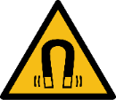 | Warnzeichen starke Magnetfelder
Kein Zutritt für Personen mit Herzschrittmachern
oder implantierten Defibrillatoren
 | Mitführen von Metallteilen oder Uhren verboten
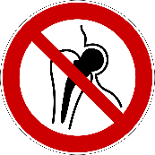 | Kein Zutritt für Personen mit Implantaten aus Metall
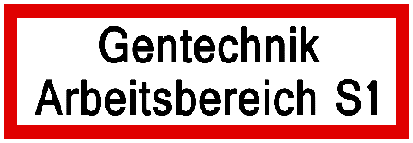 | Warnschild S1-Bereich
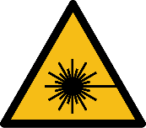 | Warnzeichen Laserstrahlung
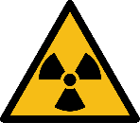 | Warnzeichen Radioaktivität
Wichtige Telefonnummer
Notruf: 112 / Technischer Betrieb: 0931-3184444 / Sicherheitsbeauftragter: (01523) 4148879

